人工智慧期中專題報告

第一組

A1115505鄒邱昂

A1115506廖冠丞

A1115510陳昱揚

A1115528黃佳正

A1115541何皓宇

1. Data Collection & Preprocessing

2. Feature Engineering

將第1、2題的題目傳給chatGPT請他幫我完成

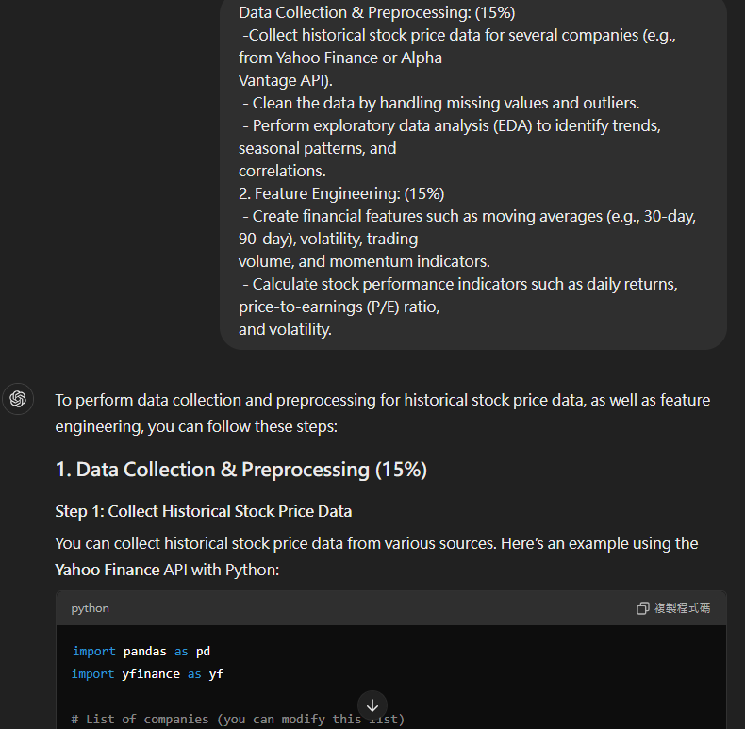

在執行過chatGPT給的code後發現p/e ratio似乎只能抓到當年的數據，因此我們要求chatGPT看能不能用yfinance上面能抓下來的資料進行計算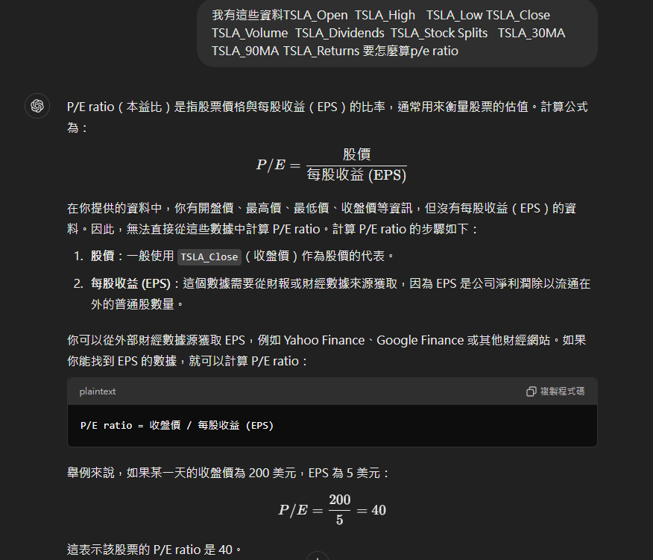

但要歷史的eps資料yfinance沒辦法

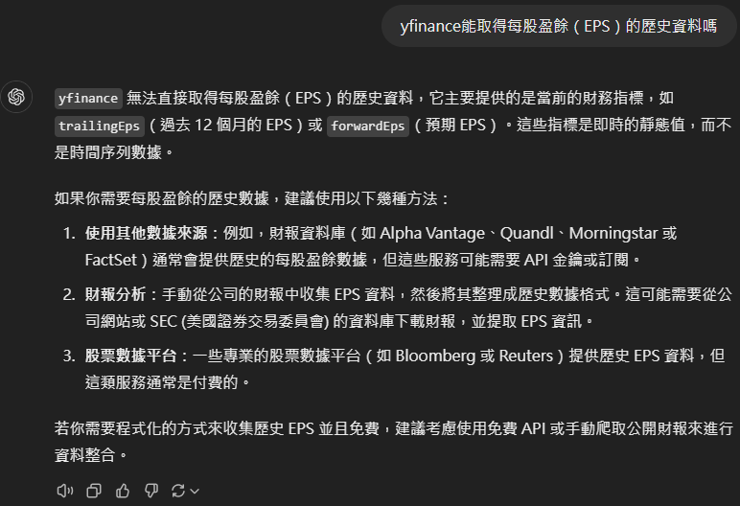

所以我們改用另外一種獲取資料的方式，可是遇到另外一個問題是這個api key因為不是preimum所以一天不能發超過25個request，所以也沒辦法獲取到歷史資料

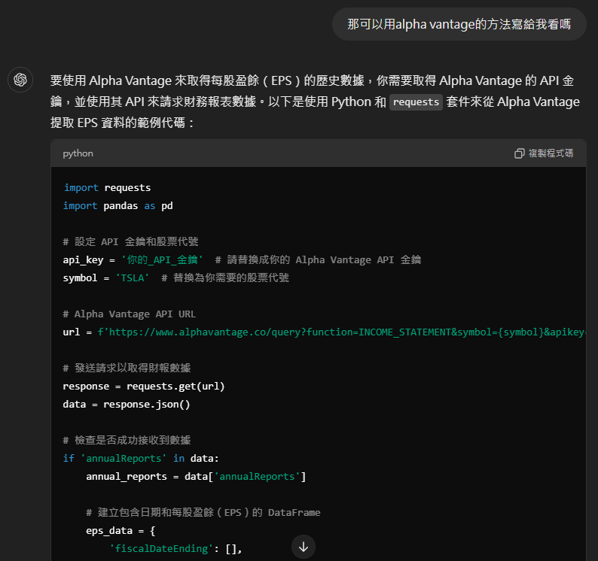

接著我們請chatGPT幫忙將資料繪製成圖，但chatGPT給出的code有報錯



然後再詳細再問一次，結果跑出來的顯示錯誤代碼，內容是繪圖時使用的字體不支援顯示中文字元，最後就跑出正確的結果圖

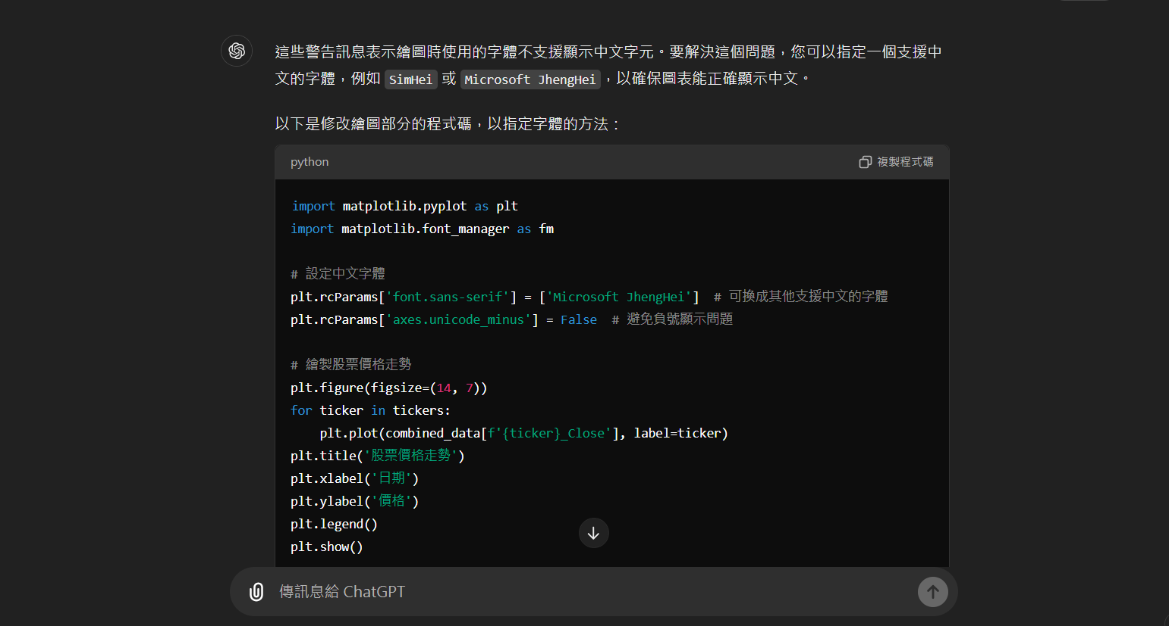

3. Generative AI for Stock Price Prediction:

先請ChatGPT 生成LSTM的預測股票漲跌模型程式碼

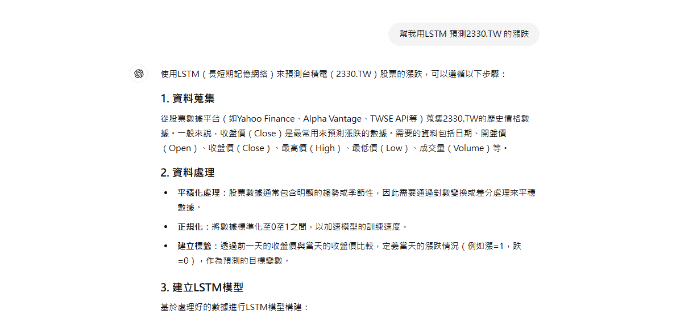

接著限制他用過去六個月的資料預測，並生成圖表。

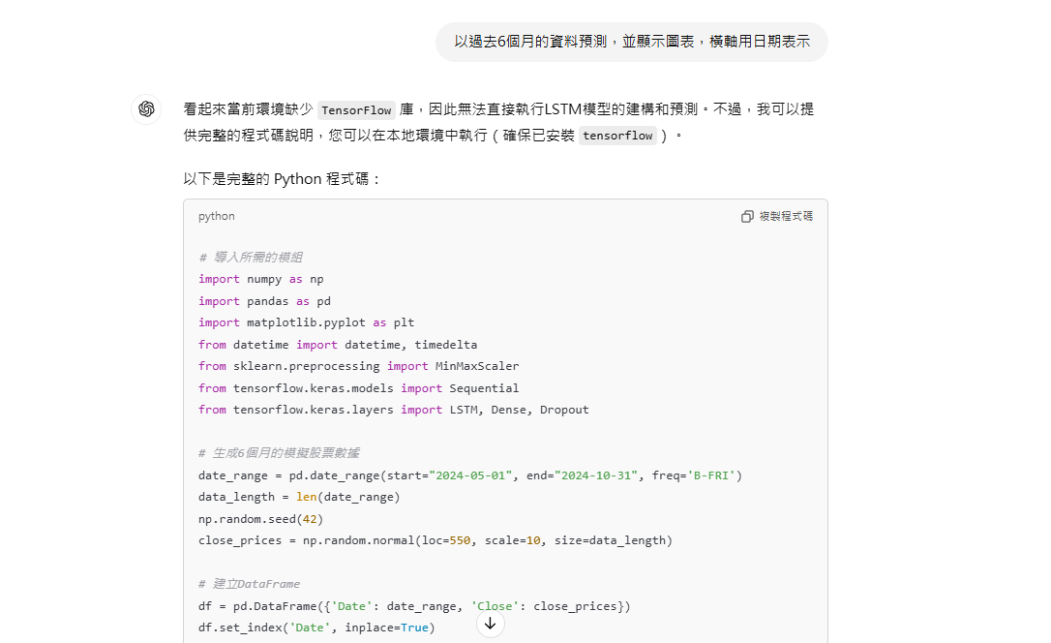

但發現它的資料是random，所以請他使用yf提供的資料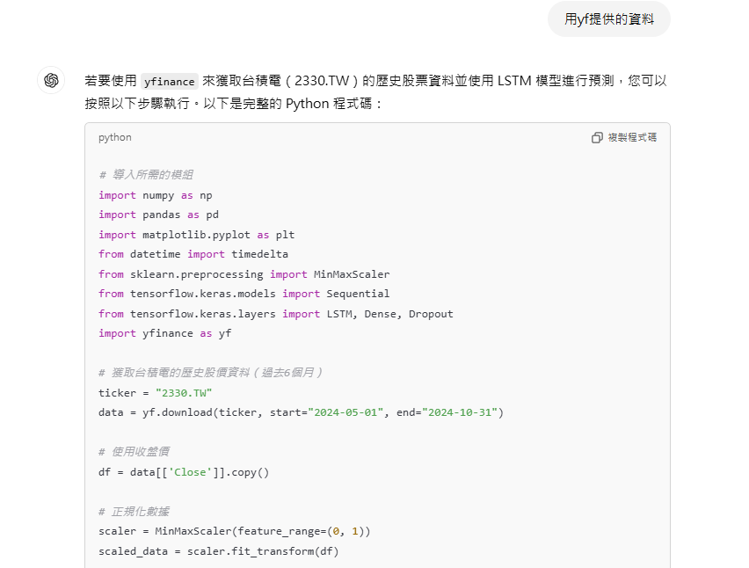

請GPT再幫忙生成過去三個月及未來一個月的股價圖表

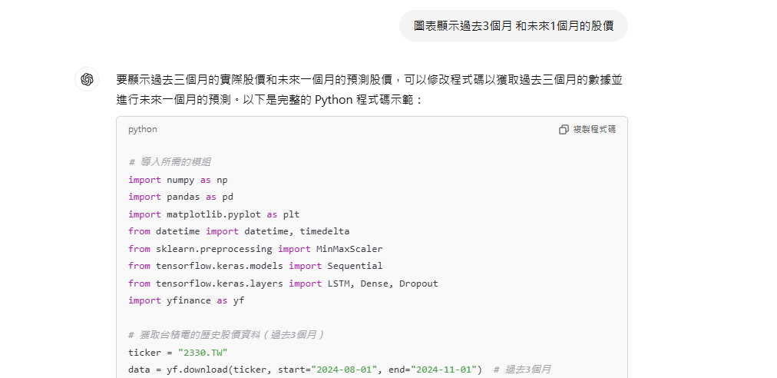

測試後發現不太準確，於是改用最近30天的資料

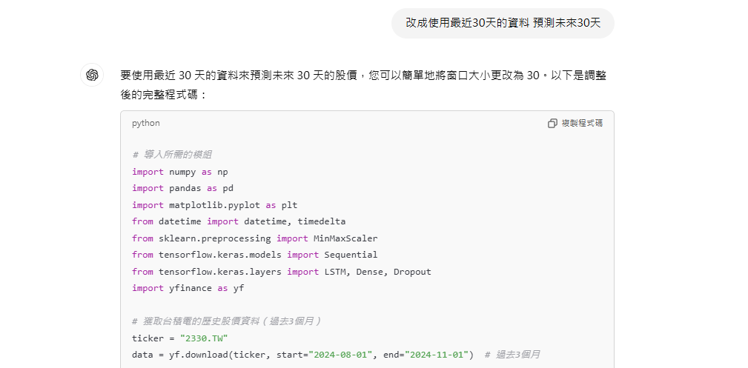

最後請GPT藉由ARIMA or linear regression 來預測，並將三個模型的預測用圖表表示。

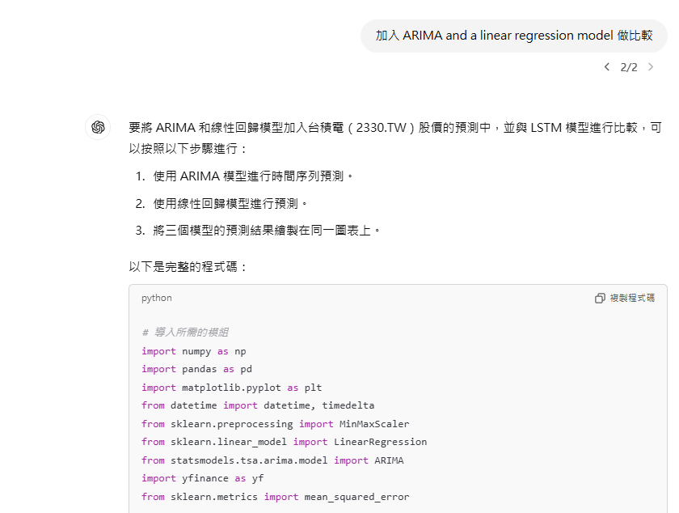

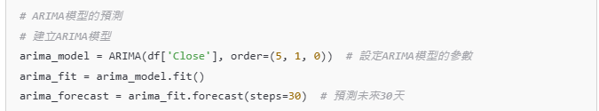

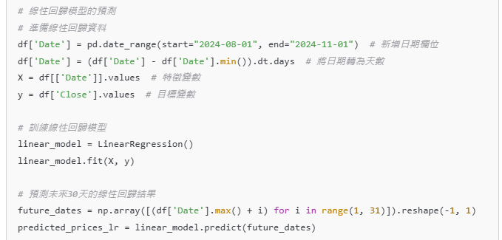

預測結果如圖(TSMC)

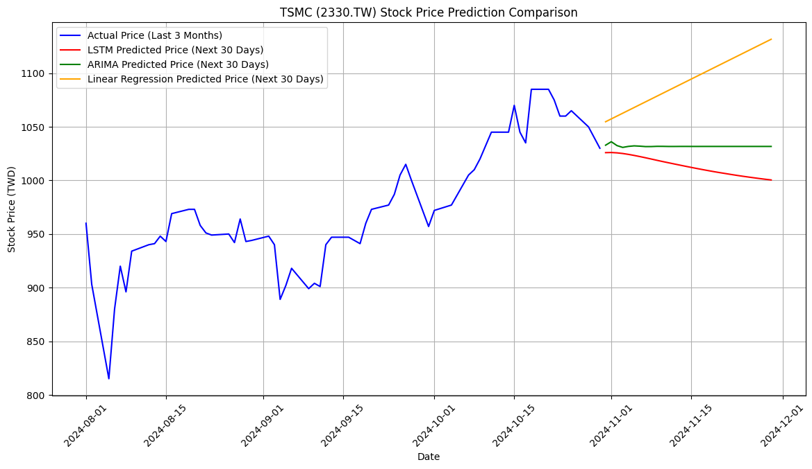

(MSFT, AAPL, GOOGL, TSLA)

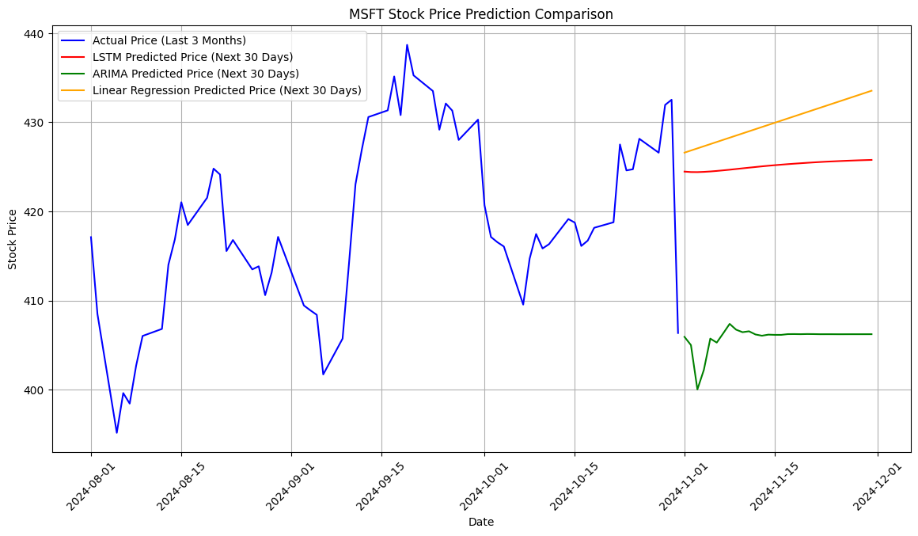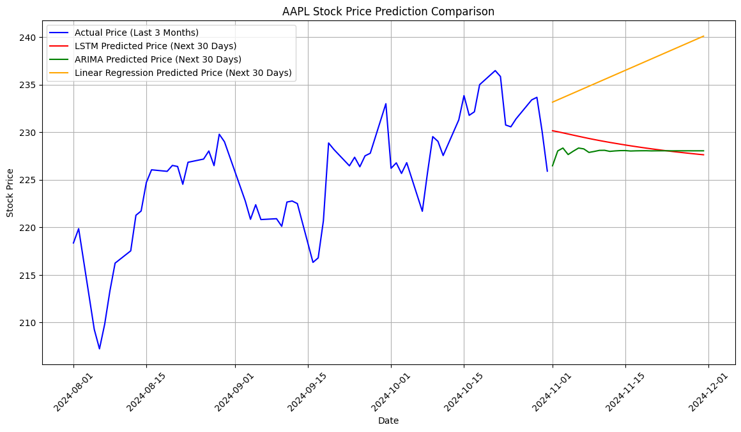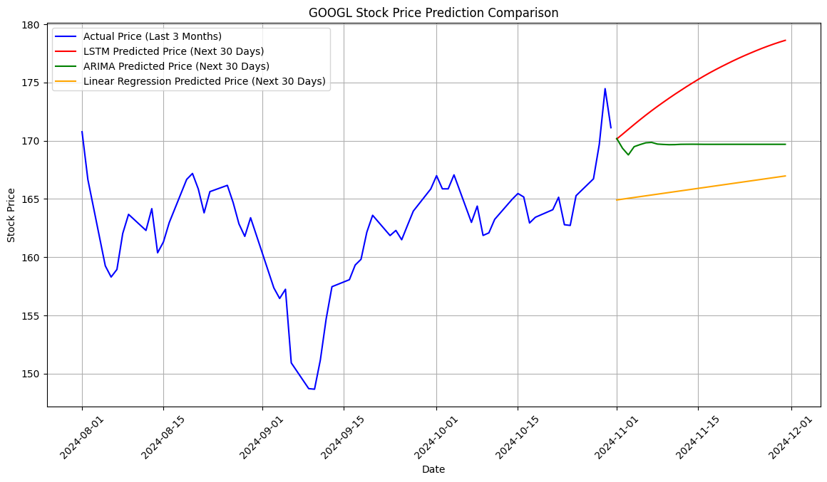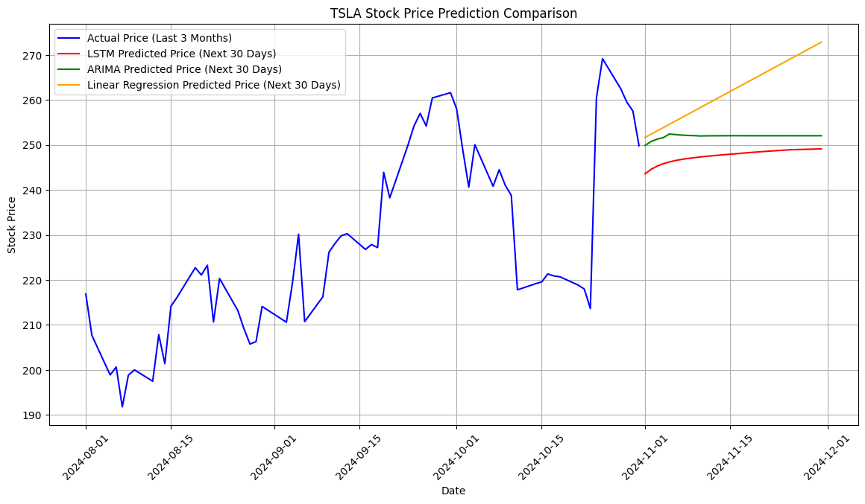

4. Market Scenario Simulation

使用PROPHET做情境模擬(牛熊比較)



開始設定牛熊市情境

設定生成預測和視覺化設定

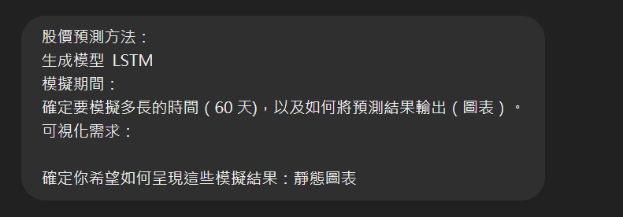

一開始預測時長設定60天，最後改為365天

原先想使用LSTM，最後改用其他MODEL

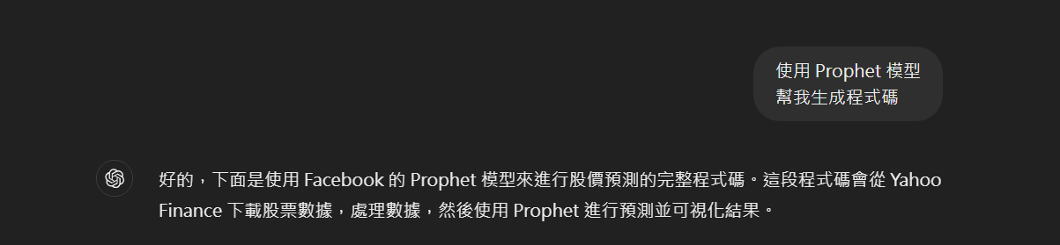

WHAT-IF 情境:

輸入牛熊市情境，分別輸出不同市場預測

BULL: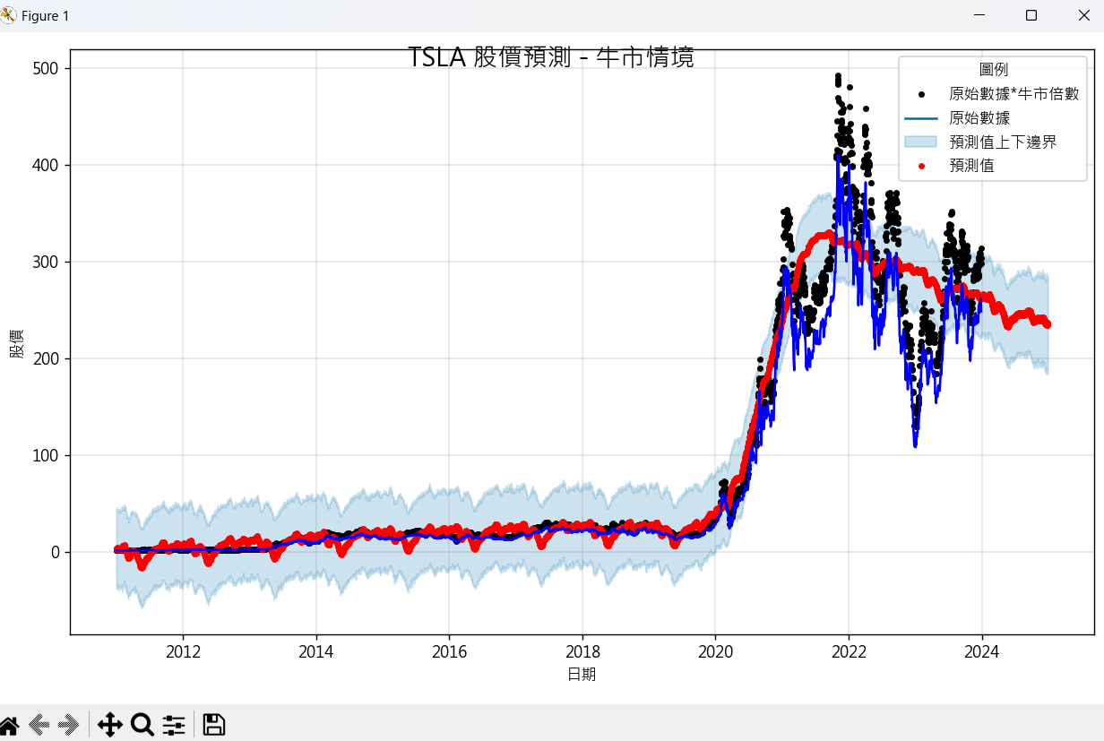

BEAR:

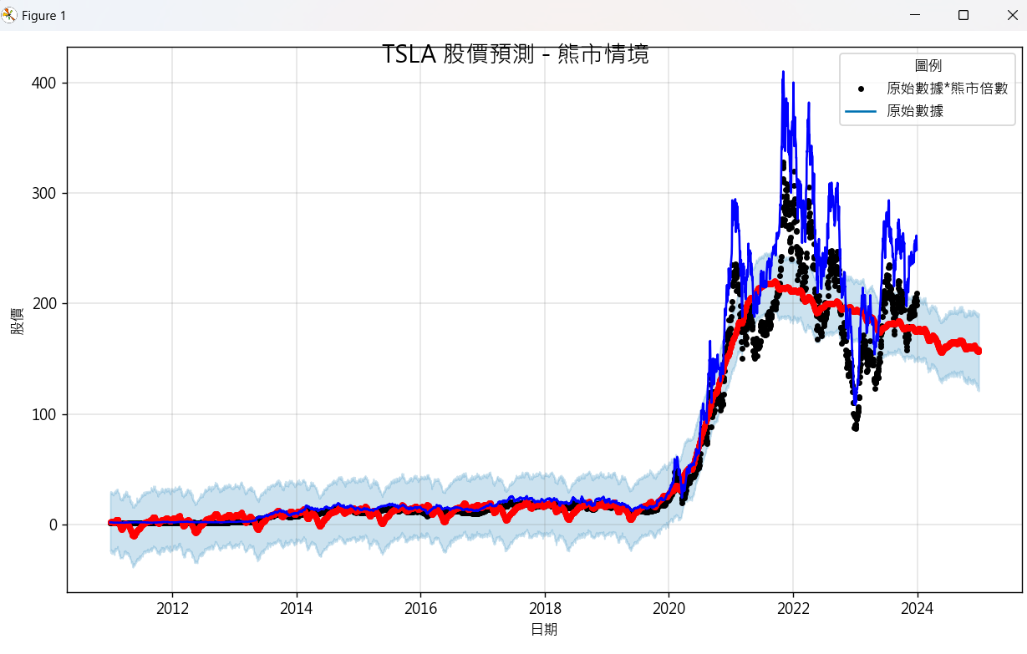

可分別得到牛熊市情境下可能出現的股價

5. Evaluation

必須先瞭解的資料:

MAE (Mean Absolute Error): 預測值和真實值之間的平均絕對誤差。值越小，模型預測越準確。

RMSE (Root Mean Square Error): 平方誤差的平方根，對於大的誤差更敏感。越小越好。

R-squared: 反映模型解釋變異的能力，範圍從 0 到 1，越接近 1 表示模型越能解釋真實數據的變動。

評估值: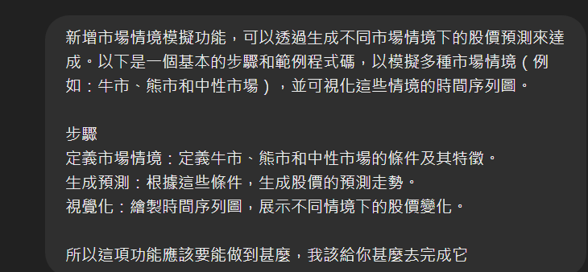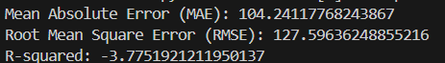

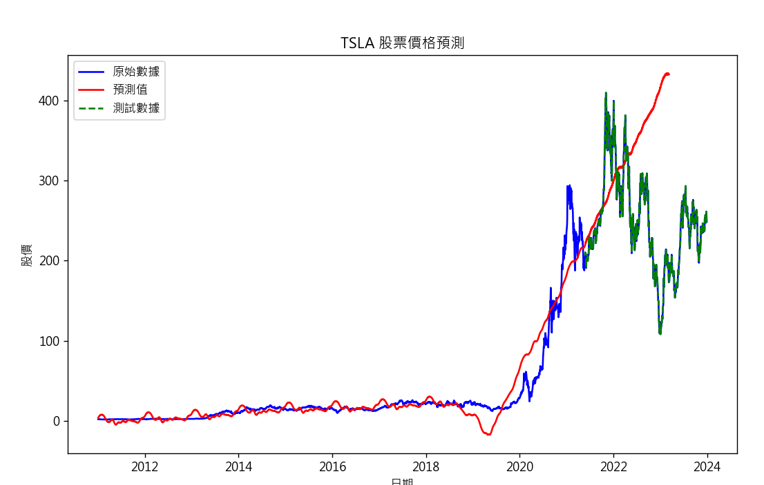

由此可知實際數據跟預測值的誤差有多少

6. Visualization & Analysis:

1.將簡報上傳至chatGPT後給他讀取檔案，請他幫我做出第六部分。





接下來第一次生成的程式碼有報錯，再將CSV檔案裡面的內容貼上聊天室，並debug後，生成出正確的結果程式碼。

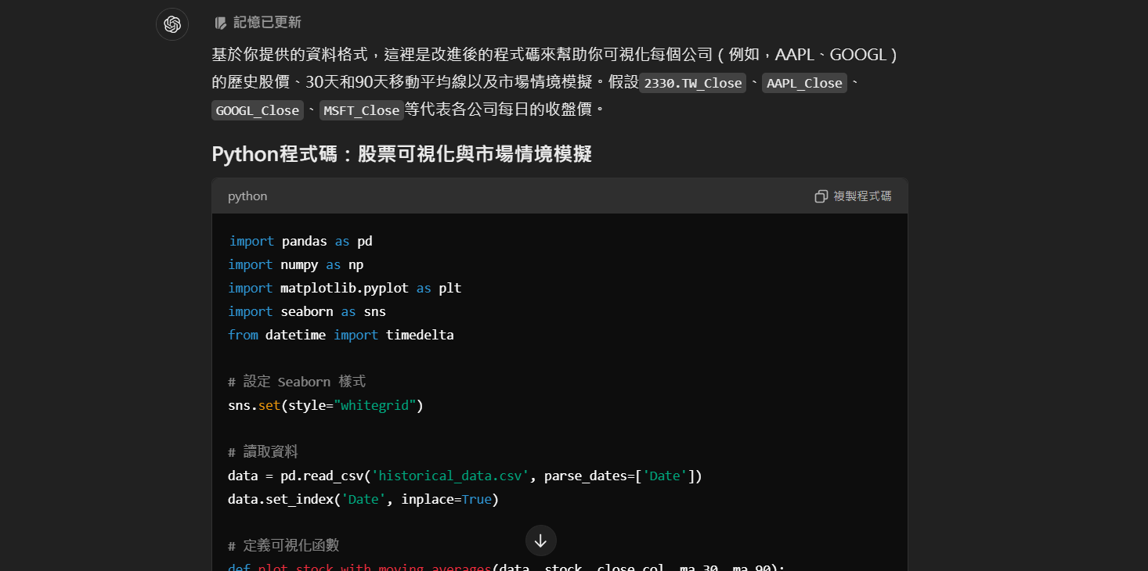

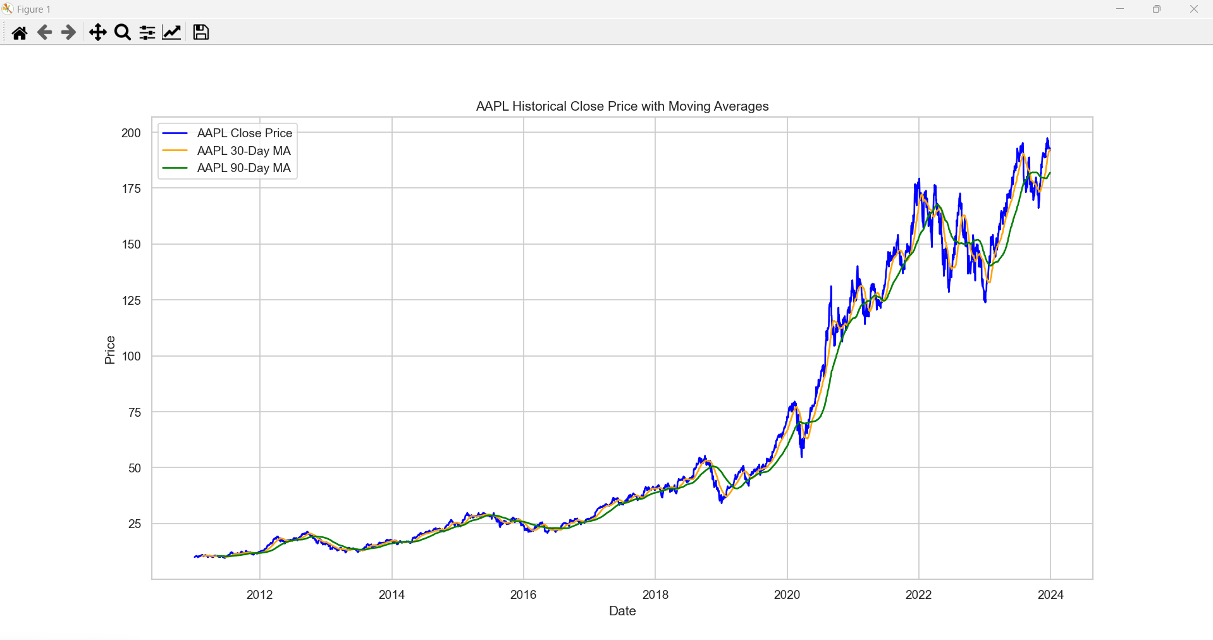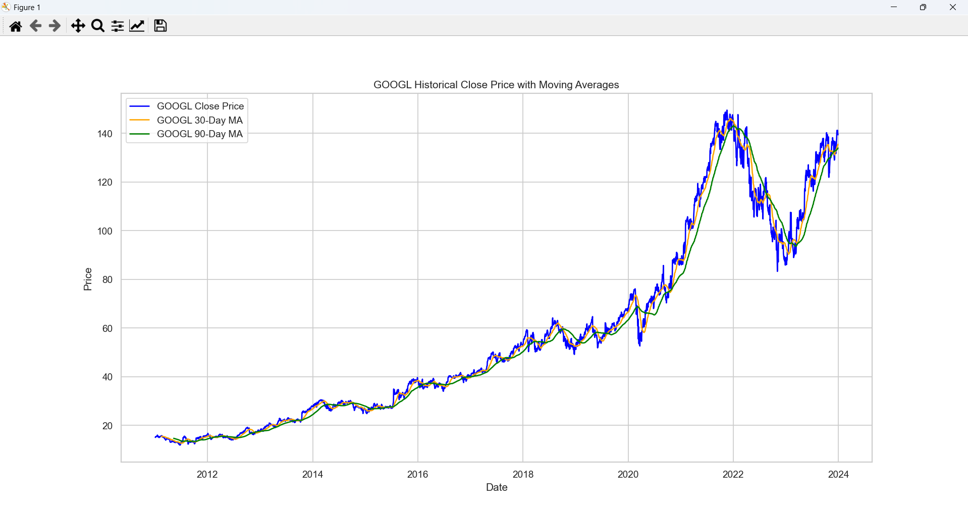

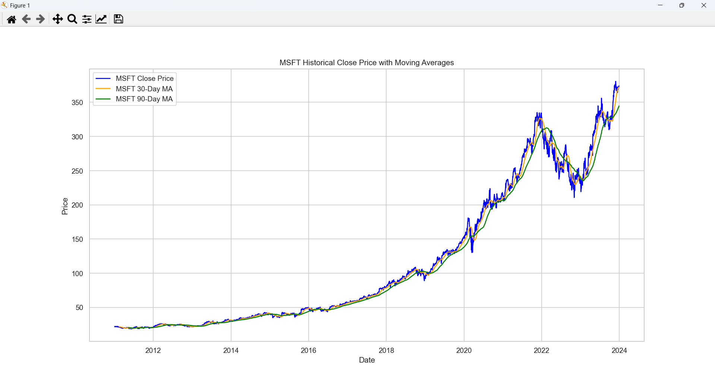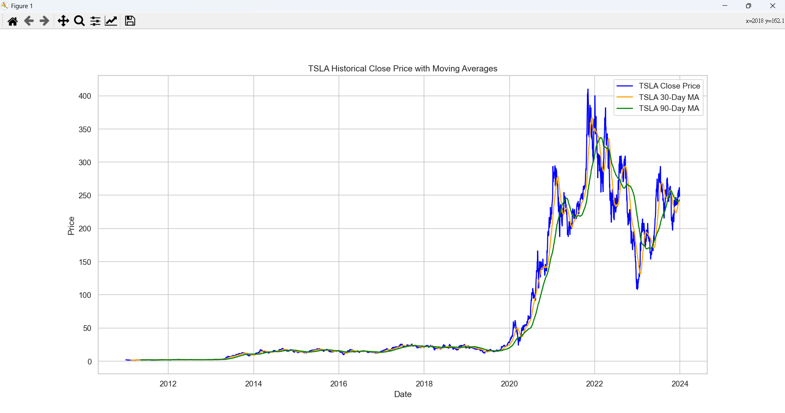

首先，透過繪製歷史的股票價格走勢圖來分析過去的價格變動，並在圖上疊加了**30天和90天的移動平均線**，這樣可以讓我們更直觀地觀察股票的長短期趨勢。

* **30天移動平均線**代表一個月內的平均走勢，能夠反映短期的趨勢。
* **90天移動平均線**則代表更長期的走勢。

在歷史數據的基礎上，我們建立了一個模型來預測未來的股價趨勢。具體過程如下：

1. **計算歷史日收益率**：首先計算每個交易日的歷史收益率，這樣可以保持歷史數據中的波動特性。
2. **模擬未來價格**：使用隨機抽樣的方法來模擬未來的日收益率，然後逐日累積預測股價。這樣生成的預測曲線可以提供大致的趨勢參考，雖然不代表確定結果，但為投資者提供了趨勢走向的參考。

我們針對**三種典型的市場情境**（牛市、熊市和中性市場）進行模擬，以此分析不同市場情況下的股價走勢變化。

* **牛市（Bullish）**：模擬股價可能上漲的情況，此情境下，日收益率會上調一個標準差，模擬快速上漲的情境。
* **熊市（Bearish）**：模擬股價可能下跌的情況，此情境下，日收益率會下調一個標準差，模擬快速下跌的情境。
* **中性市場（Neutral）**：模擬股價在穩定狀況下的表現，日收益率維持不變。

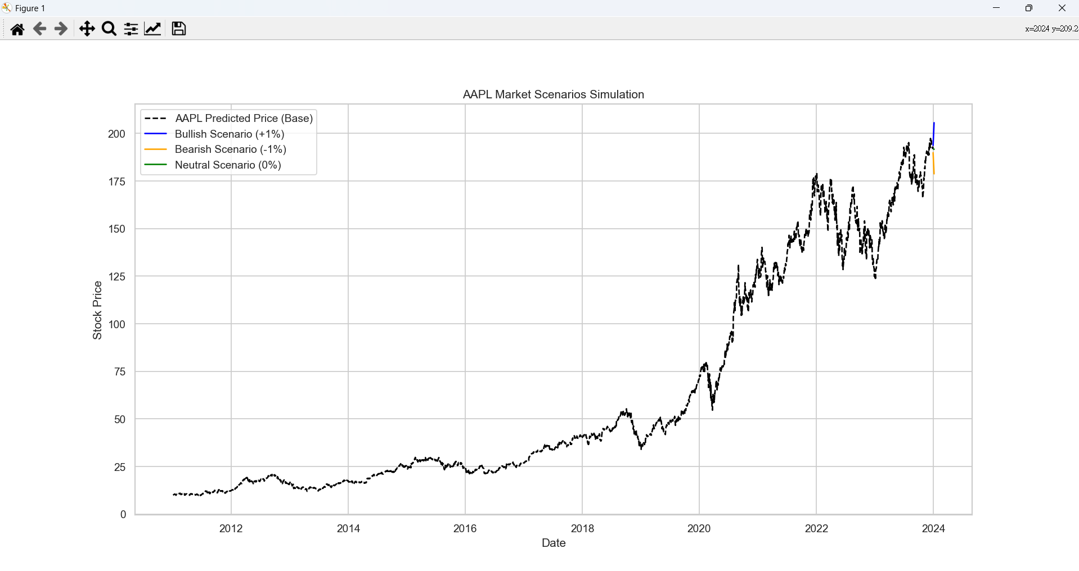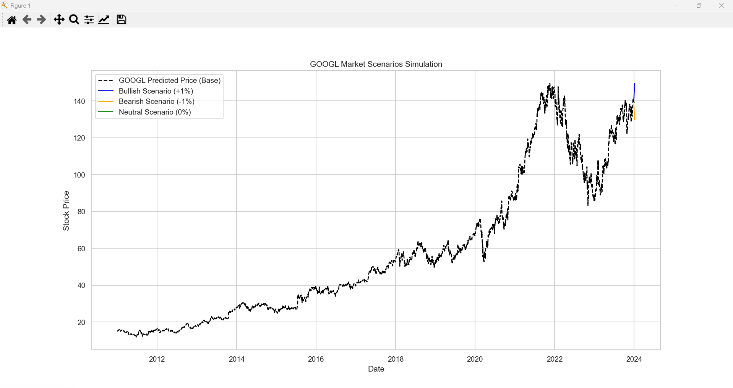

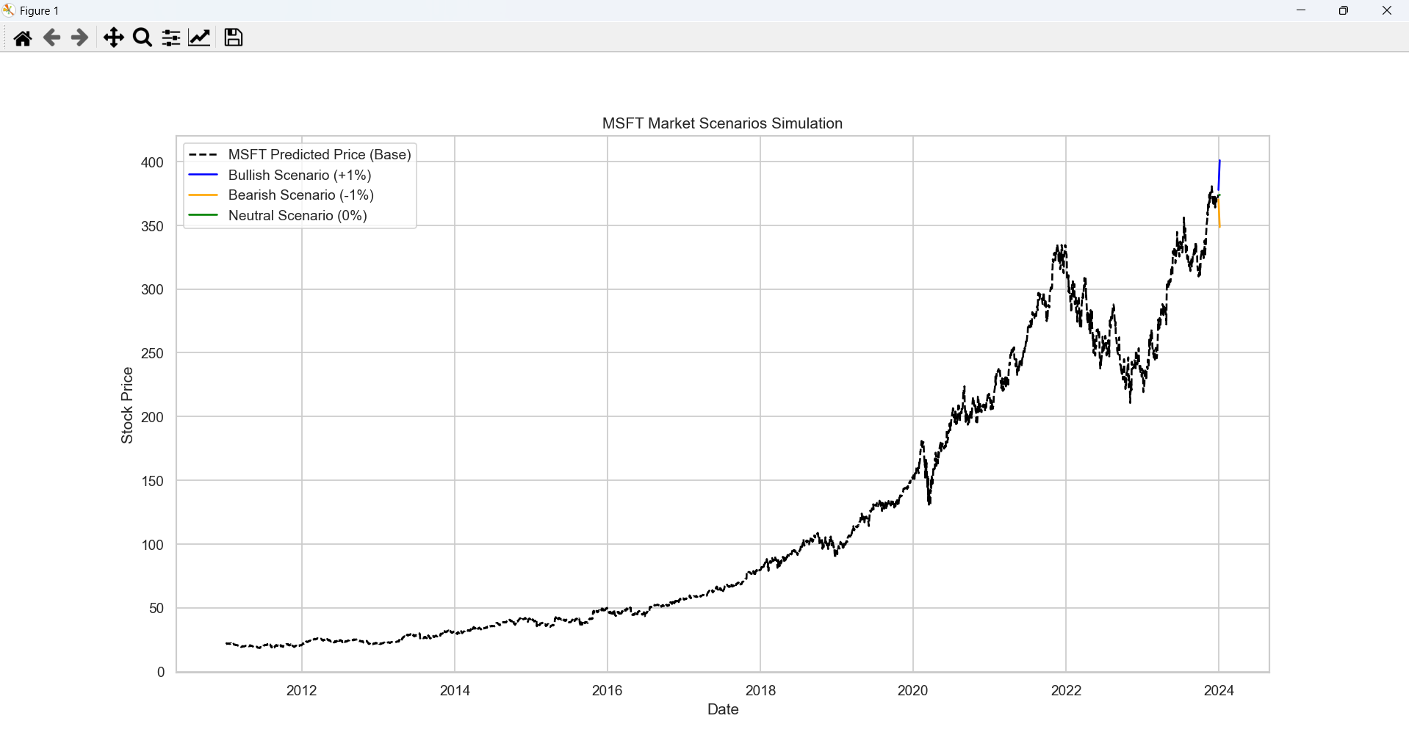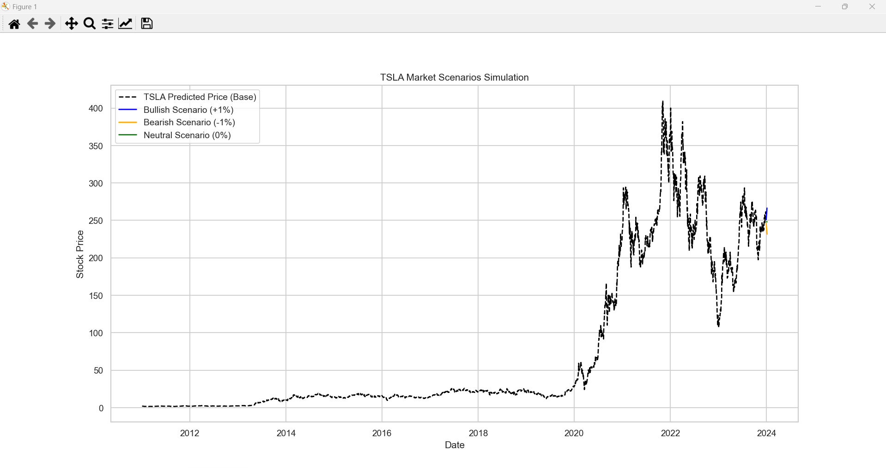

7.分工表

|  |  |
| --- | --- |
| 主要部分 | 負責人 |
| 1. Data Collection & Preprocessing | 黃佳正，廖冠丞(協助) |
| 2. Feature Engineering | 黃佳正、廖冠丞(協助) |
| 3. Generative AI for Stock Price Prediction | 何皓宇 |
| 4. Market Scenario Simulation | 鄒邱昂 |
| 5. Evaluation | 鄒邱昂 |
| 6. Visualization & Analysis | 廖冠丞、陳昱揚 |
| PPT | 陳昱揚，其他人協助 |